智能视屏摘要软件

使用手册

本文档详细介绍智能视屏摘要软件的使用方法，并提供一些使用过程中可能需要的帮助信息

刘远一

2011/5/25

1. **目的**

本《用户手册》将向用户详细介绍智能视屏摘要软件，并帮助用户迅速配置和运行该软件系统。通过本手册，您将学会如何使用该系统提供的各种功能，并获得您在软件使用中遇到的问题的解决办法以及取得资源与帮助的渠道。

* 1. **阅读对象**

本手册的编写对象为期望使用智能视屏摘要软件来查看视频摘要的用户，特别是安防监控人员或者是破案中的警察。

* 1. **如何使用本手册**

您既可以按顺序阅读每一章节，也可根据目录索引中的词条直接获得所需的信息。

* 1. **相关文档**

智能视屏摘要软件提供多种电子格式的用户手册。用户手册的内容随系统功能的更新而更为完整，请您使用与系统版本相对于的用户手册，并按该手册的说明进行操作。

* 1. **约定**

本手册采用以下记号进行说明描述：

-> 指示软件运行流程方向

“控件a”->“控件b” 表示操作顺序，先单击控件a，再单击控件b

“控件a”：（作用） 括号中的文字表示控件的作用

红色圆圈表示图片中需要加以注意的地方。

1. **软件概述**
   1. **功能和特点**

本系统主要应用于快速查看监控视频，并从中找到自己感兴趣的摘要事件。另外还有摘要事件保存到本地的功能，用于避免二次分析浪费时间。

系统的功能和特点为：

* 支持所有avi格式的视频
* 支持视频的批处理
* 视频分析速度快
* 提取摘要事件精确度很高，不漏掉任意一个摘要事件
* 将一个很长的视频通过提取视频摘要的方式将所有视频摘要放到一个很短的视频中再现
* 支持特定摘要事件的播放
* 支持将视频所有摘要事件信息保存到本地，避免二次分析
  1. **获取技术支持**

技术支持的内容包括：产品升级、使用教程与培训、维护、软件错误反馈等。用户取得详细技术支持的渠道为软件的帮助文件、用户手册等。

1. **软件环境**
   1. **硬件设备**

运行智能视屏摘要软件前，请确认计算机是否满足以下最小系统要求：

CPU：AMD双核，2.30GHz

内存：DDR2代，3.25GB

显卡：Intel（R） G45/43 Express Chipset

硬盘空间：10G以上的硬盘空间，用以存放视频结果

* 1. **安装准备**

支持操作系统：Windows xp/Windows 7

所需软件支持：Xvid格式编/解码器、Emgu.CV2.1或者以上版本

1. **软件安装说明**
   1. **安装过程**
2. 使用软件前，要安装xvid解/编码器。
3. 使用软件钱，还要安装Emgu.CV，并将Emgu.CV目录下的bin目录添加到系统变量中。

添加系统变量具体操作如下：

1. 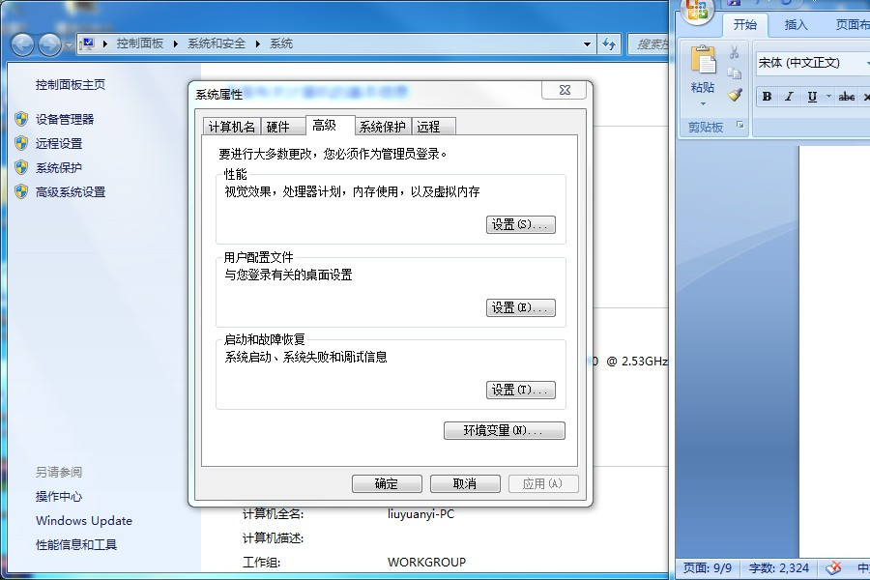右键“我的电脑”->属性->高级系统设置->高级。

图5-1

1. 点击“环境变量”，在“系统变量”中找到名字为“Path”的系统变量，点击编辑，然后在“变量值”输入框末尾添加Emgu.CV的bin目录。
2. 由于本软件是不用安装的，直接解压，运行“智能视频摘要软件.exe”文件即可。
3. **使用指南**
   1. **概述**

本节将详细说明智能视频摘要软件的功能结构流程和操作步骤，分别有分析单个视频，批处理视频，播放单个事件，播放所有事件。

* 1. **分析单个视频**

步骤1：在软件的主界面点击“选择视频文件”按钮，然后在跳出的文件选择框中选择一个avi格式的视频（opencv只支持avi格式视频的处理），选择完视频之后在“选择视频文件”按钮下方的文本标签会显示所选择视频文件的路径。

步骤2：确认选择的视频文件无误后，点击“分析视频”按钮，系统就会自动根据刚才选择的视频文件路径找到对应视频进行分析（如果有本地分析文件则读入分析文件），在“分析视频”按钮下方的进度条同步显示了现在的分析进度。当分析完视频后，在进度条下方的文本标签会显示视频的分析结果，分析结果包括视频的总摘要事件数以及视频的最大事件持续时间。另外在软件界面的右边会显示视频所有摘要事件的列表，列表信息包含事件的编号，以及每个事件的开始时间和结束时间。分析完一个视频后如图5-1所示：

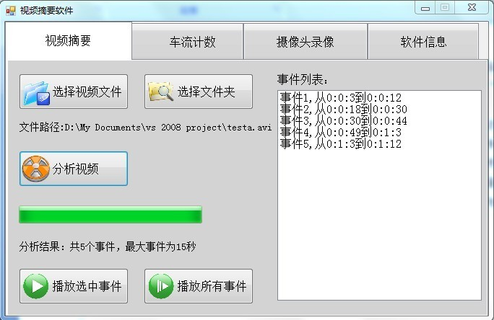图5-1分析单个视频结果显示

* 1. **批处理视频**

步骤1：点击“选择文件夹”按钮，然后在跳出的文件夹选择框中选择一个包含有多个avi视频的文件夹，注意这里如果文件夹中夹杂有其他格式的文件，系统会自动过滤掉，只读取avi格式的视频文件，然后在“选择文件夹”按钮下方的文本标签会显示出这个文件夹的路径。

步骤2：点击“分析视频”按钮，系统就会自动根据刚才选择的文件夹路径找到对应视频逐个进行分析，在“分析视频”按钮下方的进度条同步显示了当前正在被分析视频的进度，同时在进度条下方的文本标签会显示当前正在分析第几个视频，以及总视频的个数。当分析完所有视频后，在进度条下方的文本标签会显示“所有视频分析完毕”。因为这里的界面显示跟分析单个视频的界面大同小异，只是在事件列表中没有事件显示而已，所有就不做截图了。

备注：不管是分析单个视频还是分析批处理视频，都会在视频当前目录新建一个名字叫“analyze”的文件夹，用以存放分析文件以及所有摘要事件的avi视频文件。本地视频分析文件的名字格式为：视频文件名字.txt，所有摘要事件的avi视频文件名字就用源视频文件的名字。假如你分析的视频名字为“test1.avi”，那生成的本地分析文件名字就是“test1.avi.txt”，所有摘要事件的avi视频文件名字为test1.avi。这里值得一提的是，由于所有摘要事件的视频文件时保存在源视频文件所在目录的子目录（analyze）下面的，所有不用担心出现同名的文件，如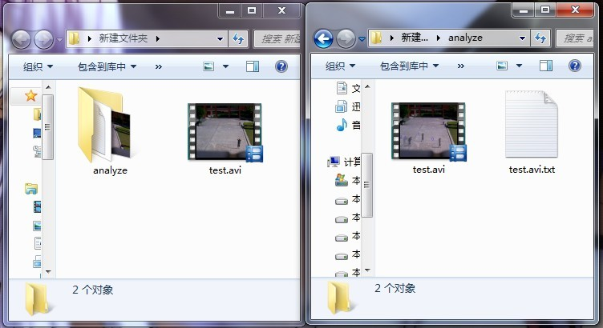下图5-2所示：

图5-2 生成的本地文件目录结构

* 1. **播放单个事件**

步骤1：在完成5.1.1介绍的分析单个视频之后，在事件列表会显示出一系列事件，用户在事件列表中选择自己想观看的事件。

步骤2：点击“播放选中事件”按钮，系统会跳出一个视频播放界面，并且自动将视频的播放进度跳到该事件的开始事件点，用户就可以方便的观看该事件了，在播放过程中用户可以随意进行拖动进度条，暂停等操作，如图5-3所示

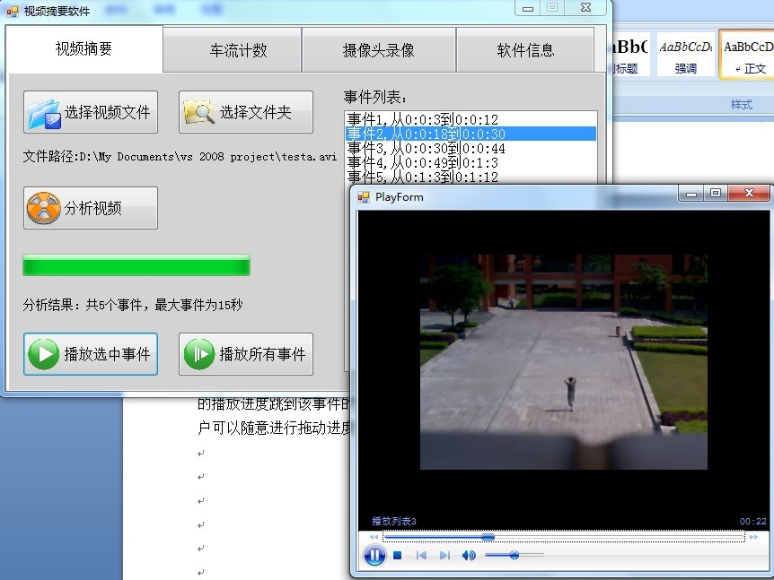图5-3 播放单个事件

* 1. **播放所有事件**

步骤1：点击“播放所有事件”按钮，系统会跳出一个类似于播放单个事件的播放界面，然后读取所有摘要事件的视频文件将其播放。不同的是，所有事件的视频中每一个事件左上角都会有一个事件编号，并且将重叠的事件进行半透明处理，方便用户识别，一旦你对某个编号的事件感兴趣，那你就可以在事件列表中选中那个事件，进行单独播放。所有事件的运行效果如下图5-4所示：

****图5-4 播放所有事件

1. **附录**

**出错处理**

本节描述系统发生外界以及内在错误时，所提供的错误信息以及处理方法：

|  |  |  |  |
| --- | --- | --- | --- |
| 错误提示 | 错误类型 | 出错原因 | 解决方法 |
| 视频文件损坏或格式不正确，无法打开 | 视频文件非法 | 所选择的视频文件已经损坏，或者格式不正确，导致无法打开视频 | 重新选择视频文件 |
| 请选择一个视频文件 | 视频文件路径为空 | 没有选择视频文件 | 按“选择视频文件”按钮选择一个视频文件 |
| 没有选中事件 | 非法按钮操作 | 没有在事件列表中选择事件就点击播放单个事件按钮 | 在事件列表中选择一个事件后再点击播放按钮 |
| 事件列表为空 | 非法按钮操作 | 在事件列表为空的情况下（没有进行视频分析），按下了播放所有事件按钮 | 重新选择一个视频进行分析，让事件列表不为空 |